единая информационная система
государственной статистики республики беларусь
подсистема сбора и обработки первичных статистических данных
список наблюдаемых Есн
Руководство пользователя

2022
Содержание
О руководстве 3
1 Модуль "Список наблюдаемых ЕСН" 4
2 Начало работы 5
3 Формирование списка доступных ЕСН 8
4 Формирование списка наблюдаемых ЕСН 12
5 Списки наблюдаемых ЕСН в режиме просмотра 18
6 Дополнительные функциональные возможности 20
6.1 Изменение ширины колонок блоков 20
6.2 Дополнительные кнопки блока 21
6.3 Фильтрация 21
6.4 Сортировка 23
6.5 Обновление 24
7 Проблемы при работе с приложением 25

О руководстве
Данное руководство предназначено для сотрудников, ответственных за формирование списка наблюдаемых ЕСН с использованием модуля "Список наблюдаемых ЕСН". В руководстве представлены сведения, необходимые для знакомства со всеми возможностями, функциями и условиями работы данного модуля.
Для комфортной работы с документацией примите во внимание следующие обозначения:
Обозначение | Комментарий
Внимание | Указывает на предупреждения, дополнительные условия или инструкции, которые должны быть полностью соблюдены.
Совет | Указывает на дополнительную информацию или совет.
наименование | Приведен пример заполнения поля.

В руководстве используются следующие сокращения:
Сокращение | Полное наименование
ГСН | Государственное статистическое наблюдение
ЕСН | Единица статистического наблюдения

1 Модуль "Список наблюдаемых ЕСН"
Модуль "Список наблюдаемых ЕСН" является частью компоненты "Описатель макетов форм ГСН" подсистемы сбора и обработки первичных статистических данных Единой информационной системы государственной статистики и предназначен для формирования и ведения списков наблюдаемых ЕСН, т.е. тех ЕСН, которые должны отчитываться по определенной форме ГСН за определенный период.
Для полноценного использования модуля пользователю необходимо владеть практическими навыками работы с графическим пользовательским интерфейсом операционной системы Windows.

2 Начало работы
Для запуска приложения дважды щелкните по ярлыку "PSO_TemplateCreatorClient" на рабочем столе либо запустите приложение через меню Пуск:
Пуск / Программы / PSO_TemplateCreatorClient
На экране появится окно аутентификации (рисунок 1):
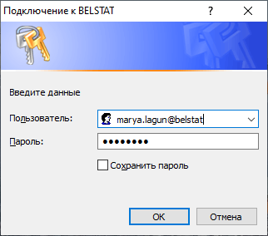
Рисунок 1 – Аутентификация пользователя
Введите собственные имя пользователя и пароль, полученные от администратора сети, домен и нажмите кнопку "Войти" или клавишу "Enter".
Внимание. При неверно введенных данных появится окошко, в котором будут указаны причины отказа в доступе (рисунок 2).
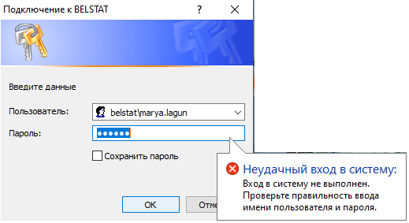
Рисунок 2 – Ошибка входа в систему
Если были введены корректные данные, то на экране появится главная форма приложения (рисунок 3).
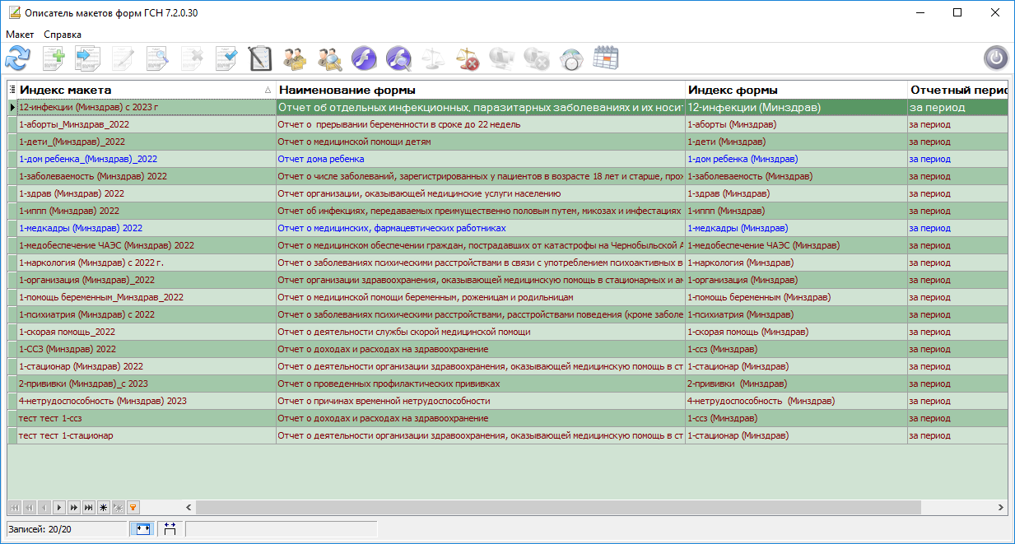
Рисунок 3 – Главная форма описатель макетов форм ГСН
На главной панели инструментов найдите кнопку "Открыть списки наблюдаемых ЕСН для редактирования" , отвечающую за вызов модуля "Список ЕСН" или воспользуйтесь клавишей быстрого доступа F9.
В режиме редактирования происходит формирование списков наблюдаемых ЕСН за отчетные периоды по конкретной форме ГСН (отчетный период – период, за который респонденту необходимо предоставить первичные статистические данные).
Выберите в списке макетов макет формы ГСН, по которому необходимо сформировать список наблюдаемых ЕСН и нажмите "Открыть списки наблюдаемых ЕСН для редактирования". Загрузится форма модуля "Список ЕСН" (рисунок 4).
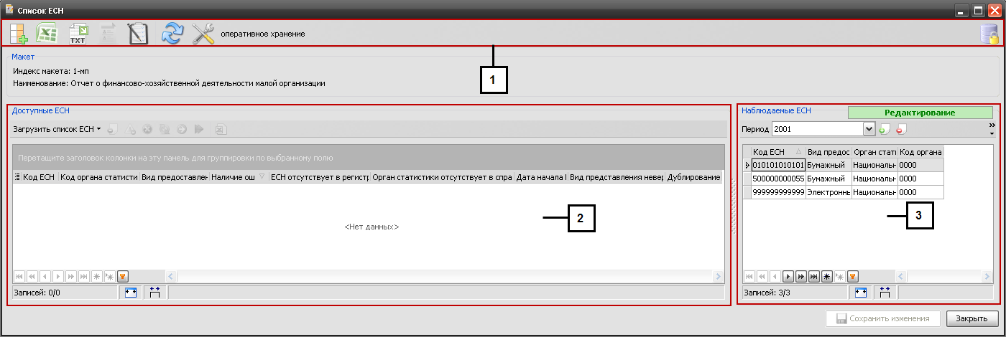
Рисунок 4 – Список наблюдаемых ЕСН
Главная форма модуля "Список наблюдаемых ЕСН" содержит:
- главное меню;
- функциональный блок "Доступные ЕСН";
- функциональный блок "Наблюдаемые ЕСН".
Таблица 1 — Список операций главного меню
Кнопка | Действие
 | Выбрать отображаемые характеристики
 | Выгрузить список наблюдаемых ЕСН в Excel
 | Выгрузить список кодов наблюдаемых ЕСН в текстовый файл
 | Отобразить протокол сравнения списков доступных и наблюдаемых ЕСН
 | Отобразить отчет по использованию текущего макета
 | Обновить данные
 | Изменение параметров импортируемого DBF файла с ЕСН
 | Перевести список наблюдаемых ЕСН в состояние долговременного хранения
Совет. При наведении курсора на кнопку панели инструментов появится всплывающая подсказка, которая покажет предполагаемое действие после нажатия на кнопку.

3 Формирование списка доступных ЕСН
Существует два способа формирования списка доступных ЕСН:
- На основе файлов формата dbf. В блоке "Доступные ЕСН" нажмите "Загрузить список ЕСН" / "Загрузить список ЕСН из DBF-файла" (рисунок 5).
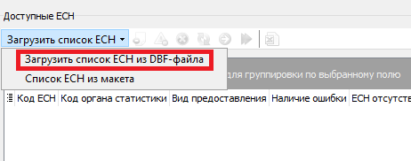

Рисунок 5 – Добавление ЕСН из DBF-файла
Дальше остается только указать путь к файлу и подтвердить выбор. Файл DBF должен быть определенной структуры, по умолчанию содержать поля: Statorgan, OKPO, VID. Если загружаемый файл имеет иную структуру можно произвести изменения, нажав кнопку  (рисунок 6)

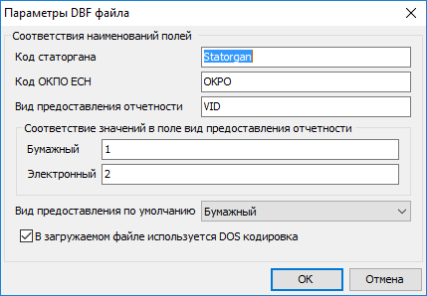
Рисунок 6 – Окно "Параметры DBF файла"
- На основе списков наблюдаемых ЕСН по макетам форм ГСН, у которых тип ЕСН соответствует типу ЕСН выбранной формы (можно использовать и списки по текущему макету за другие периоды). В блоке "Доступные ЕСН" нажмите "Загрузить список ЕСН" / "Список ЕСН из макета" (рисунок 7).
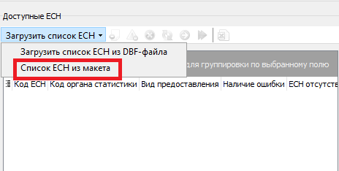
Рисунок 7 – Добавление из формы ГСН
Появится форма выбора макета формы ГСН и периода (рисунок 8). Выбираем макет, затем период и подтверждаем выбор.

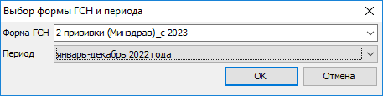
Рисунок 8 – Выбор макета формы ГСН и периода
Список доступных ЕСН сформирован (рисунок 9):
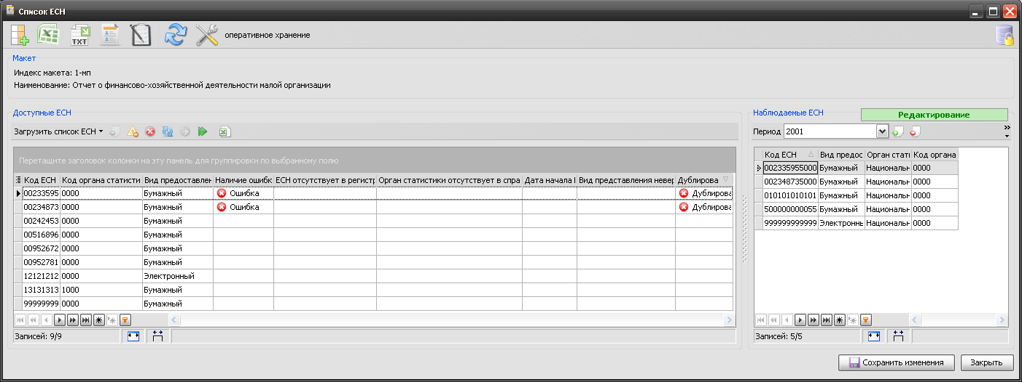
Рисунок 9 – Сформированный список доступных ЕСН
После того как был сформирован список доступных ЕСН, станут активны кнопки операций в функциональном блоке "Доступные ЕСН".
Список операций приведен в таблице 2.
Таблица 2 — Список операций функционального блока "Доступные ЕСН"
Кнопка | Действие
 | Удалить из списка доступных ЕСН
 | Удалить все ЕСН с признаком "Ошибка"
 | Очистить весь список
 | Обновить список
 | Добавить выбранные ЕСН в список наблюдаемых
 | Добавить все из доступных ЕСН в список наблюдаемых
 | Экспорт списка в Excel

При загрузке списка доступных ЕСН автоматически формируется протокол сравнения списка доступных ЕСН со списком наблюдаемых ЕСН.
В протоколе определено наличие ошибки:
- ЕСН отсутствует в регистре;
- орган статистики отсутствует в справочнике;
- дата начала ЕСН больше даты отчетного периода;
- вид представления не верен;
- дублирование.
Для выбора видимых колонок в функциональном блоке "Доступные ЕСН", кликните по кнопке, которая указана на рисунке 10.
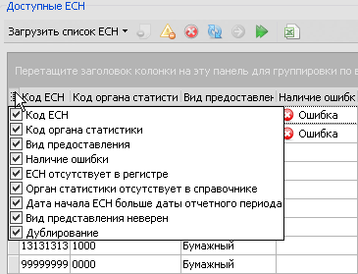
Рисунок 10 – Выбор видимых колонок
Откроется список столбцов, которые могут быть показаны в функциональном блоке "Доступные ЕСН". Установите галочки напротив необходимых колонок и кликните мышкой по рабочей области, изменения вступят в силу.
ЕСН, у которых есть ошибка, в столбце "Наличие ошибки" будут иметь признак "Ошибка".
Чтобы удалить из списка доступных ЕСН с признаком "Ошибка" нажмите кнопку "Удалить все ЕСН с признаком Ошибка". Для удаления из списка доступных ЕСН конкретной выбранной ЕСН используйте кнопку "Удалить из списка доступных ЕСН" . Для очистки всего списка нажмите соответствующую кнопку .
Чтобы выгрузить список доступных ЕСН в Excel используйте кнопку "Экспорт списка в Excel" .
Для обновления протокола сравнения в списке доступных ЕСН нажмите кнопку " Обновить список ".
Кнопка "Добавить выбранные ЕСН в список наблюдаемых" и "Добавить все из доступных ЕСН в список наблюдаемых" используются при формировании списка наблюдаемых ЕСН. Об этом подробнее рассказывается в следующей главе.
4 Формирование списка наблюдаемых ЕСН
Функциональный блок "Наблюдаемые ЕСН" (рисунок 11) состоит из следующих элементов:
- выпадающий список периодов;
- управляющие кнопки;
- список наблюдаемых ЕСН.
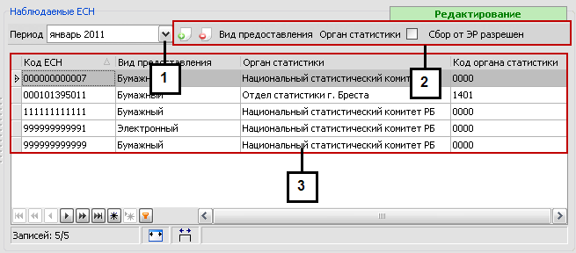
Рисунок 11 – Блок "Наблюдаемые ЕСН"
Список наблюдаемых ЕСН формируется за отчетный период. Поэтому первым шагом для формирования списка является выбор отчетного периода (рисунок 12).
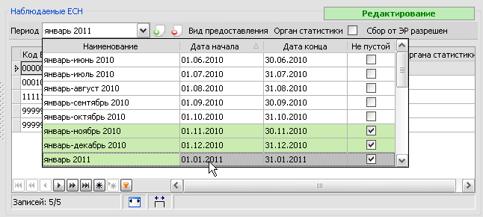
Рисунок 12 – Выбор периода

Периоды, по которым существуют списки наблюдаемых ЕСН, будут подсвечены зеленым цветом, и в колонке "Не пустой" будет стоять галочка.
Дальше добавляем ЕСН в список наблюдаемых. Выделяем необходимые ЕСН в списке доступных и нажимаем на кнопку " Добавить выбранные ЕСН в список наблюдаемых" в блоке "Доступные ЕСН" либо нажимаем кнопку "Добавить все из доступных ЕСН в список наблюдаемых" .
Совет. Модуль поддерживает множественный выбор записей с помощью стандартных в семействе операционных систем Windows сочетаний клавиш. Для выбора нескольких ЕСН используйте вместе с мышью клавишу Ctrl, для выбора нескольких ЕСН идущих друг за другом клавишу Shift, комбинацию клавиш Ctrl+A для выделения всего списка.
Также внести ЕСН в список наблюдаемых можно и непосредственно из статистического регистра с помощью кнопки "Добавить ЕСН по коду"  в блоке "Наблюдаемые ЕСН" (рисунок 13).

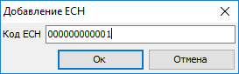
Рисунок 13 – Форма добавления ЕСН по коду
Введите код ЕСН и нажмите "ОК". Если ЕСН с таким кодом не будет найдена в статистическом регистре, либо период закончился раньше, чем начала существовать ЕСН, будет получено соответствующее сообщение (рисунки 14-15).
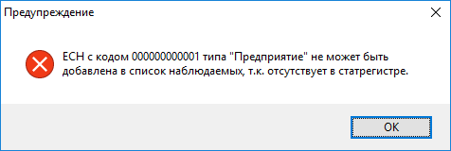
Рисунок 14 – ЕСН не найдена в статрегистре
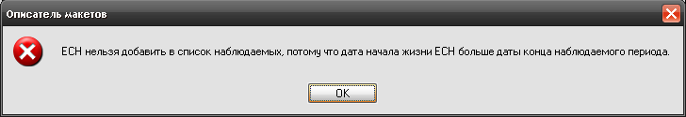
Рисунок 15 – ЕСН еще не существует на выбранный период
Иначе ЕСН появится в списке наблюдаемых ЕСН.
После того как список сформировался можно указать разрешать ли сбор электронному респонденту по этому списку или нет. Для этого установите галочку "Сбор от ЭР разрешен". По умолчанию сбор не разрешен.
Чтобы сохранить список наблюдаемых ЕСН в базе нажмите "Сохранить изменения".
Таким образом, формируется список наблюдаемых ЕСН (рисунок 16):
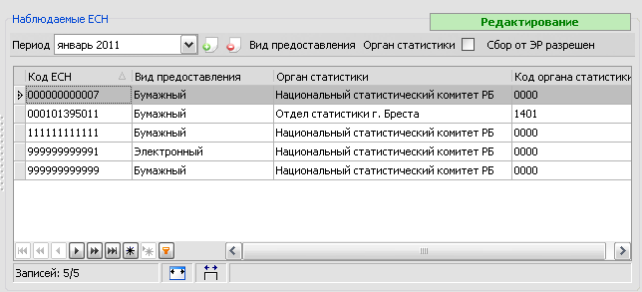
Рисунок 16 – Сформированный список наблюдаемых ЕСН
По умолчанию каждая ЕСН представлена следующими атрибутами:
- Код ЕСН;
- Вид предоставления;
- Орган статистики;
- Код органа статистики.
Вид предоставления и Орган статистики являются редактируемыми атрибутами. Изменять их можно двумя способами: для группы ЕСН и для отдельной ЕСН. Рассмотрим их на примере вида представления.
- Воспользуйтесь кнопкой "Вид представления", предварительно выделив нужные Вам ЕСН. Появится окно с выпадающим списком (рисунок 17). Раскрываем его, выбираем нужное значение и подтверждаем выбор нажатием кнопки "ОК".
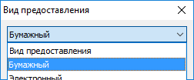
Рисунок 17 – Изменение атрибута Вид представления
- Кликните правой кнопкой мыши в столбце "Вид представления" на строке с выбранной ЕСН. С помощью кнопки раскройте выпадающий список (рисунок 18).
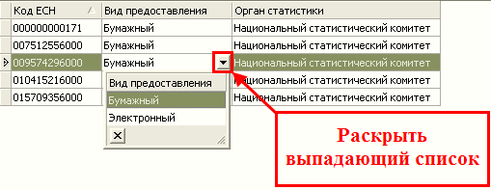
Рисунок 18 – Раскрытие списка
Теперь остается только щелкнуть по нужному значению атрибута "Вид представления".
Нажав на кнопку "Выбрать отображаемые характеристики" , можно выбрать те характеристики и необязательные атрибуты ЕСН, которые будут отображаться в списке наблюдаемых ЕСН (рисунок 19):
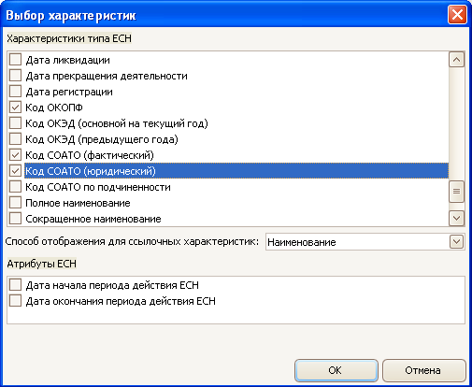
Рисунок 19 – Выбор отображаемых характеристик ЕСН
Поставьте галочки напротив тех характеристик (атрибутов), которые должны будут отобразиться, и нажмите "ОК". После этого в списке наблюдаемых ЕСН добавятся новые столбцы, название которых совпадает с названием характеристик (рисунок 20), и в ячейках которых перечислены значения характеристик ЕСН. Значения ссылочных характеристик могут отображаться тремя различными способами:
- как наименование позиции справочника;
- как код позиции справочника;
- одновременно указываются и код и наименование позиции справочника.
Выбор способа отображения также осуществляется в окне "Выбор характеристик" в соответствующем поле.
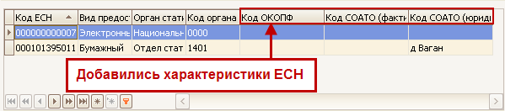
Рисунок 20 – Отображаемые характеристики в списке наблюдаемых ЕСН
Для удаления ЕСН из списка наблюдаемых нужно воспользоваться кнопкой "Удалить ЕСН из списка наблюдаемых" . С помощью этой кнопки из списка удаляются все выделенные записи.
После окончания обработки отчетов за отчетный период список наблюдаемых ЕСН следует перевести в состояние долговременного хранения с помощью кнопки "Перевести в режим долговременного хранения" .
Операция перевода в долговременное хранение доступна при соблюдении следующих условий:
- за все периоды, предшествовавшие текущему, списки наблюдаемых ЕСН по текущему макету находятся либо в состоянии долговременного хранения, либо являются пустыми;
- список наблюдаемых ЕСН по текущему периоду не пустой.
При несоблюдении приведенных условий кнопка "Перевести в режим долговременного хранения" будет неактивной.
Для выгрузки списка кодов наблюдаемых ЕСН в текстовый файл нажмите соответствующую кнопку . Откроется окно "Выгрузка списка кодов наблюдаемых ЕСН" (рисунок 21).

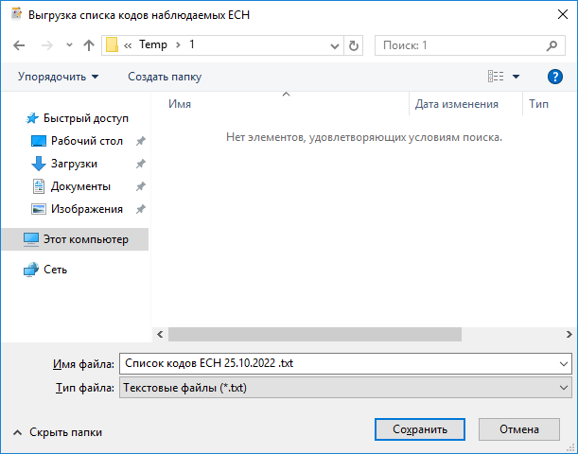

Рисунок 21 – Выгрузка списка кодов наблюдаемых ЕСН
Укажите папку, куда следует сохранить файл, и измените наименование файла, если необходимо, затем нажмите кнопку "Сохранить".
Для экспорта протокола сравнения списков воспользуйтесь кнопкой "Отобразить протокол сравнения списков доступных и наблюдаемых ЕСН" . В открывшемся модальном окне (рисунок 22) необходимо ввести имя и месторасположение на компьютере создаваемого файла типа "Книга Excel" и нажать кнопку "Сохранить".
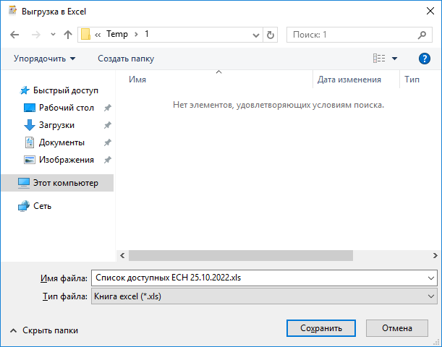
Рисунок 22 – Модальное окно "Выгрузка в Excel"
В данном файле будет содержаться актуальный список доступных и наблюдаемых ЕСН, а также значений определенных для них характеристик. Если файл с введенным именем уже существует, появится сообщение (рисунок 23).
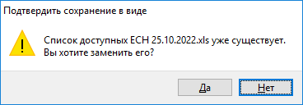
Рисунок 23 – Сообщение, возникающее при сохранении файла с существующим наименованием
Аналогичным образом можно выгрузить в Excel список наблюдаемых ЕСН. Для этого нажмите соответствующую кнопку в Главном меню . Дальнейшая последовательность действий такая же, как и при экспорте протокола сравнений. В данном файле будет содержаться актуальный список наблюдаемых ЕСН за выбранный период, а также значения определенных для них характеристик.

5 Списки наблюдаемых ЕСН в режиме просмотра
Режим просмотра позволяет открывать сформированные для формы ГСН списки наблюдаемых ЕСН без возможности редактирования.
Для этого нажмите кнопку "Открыть списки наблюдаемых ЕСН для просмотра" , либо воспользуйтесь сочетанием горячих клавиш Ctrl+F9.
Откроется такое же окно как и для редактирования списка ЕСН, но будет указано, что списки открыты в режиме просмотра и будут недоступны кнопки редактирования (рисунок 24).
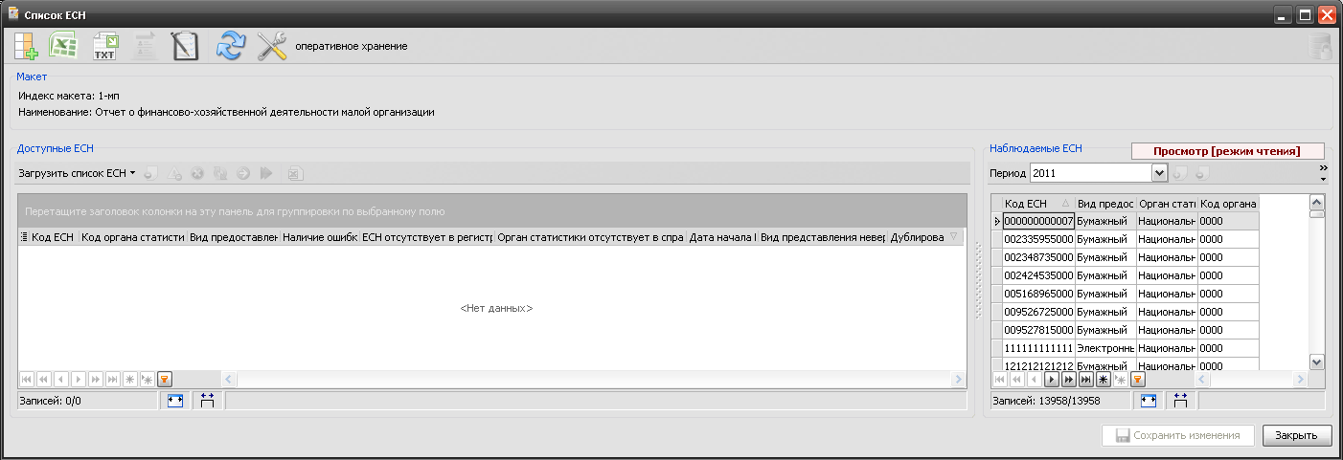
Рисунок 24 – Списки наблюдаемых ЕСН в режиме просмотра
В списке периодов будут отображены только те периоды, по которым сформирован список наблюдаемых ЕСН (рисунок 25).
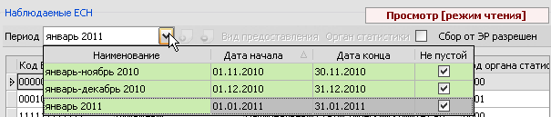
Рисунок 25 – Списки периодов в режиме просмотра
В режиме просмотра доступны все операции главного меню, кроме операции перевода списка наблюдаемых ЕСН в состояние долговременного хранения. Операции главного меню описаны в разделе 4.

6 Дополнительные функциональные возможности

6.1 Изменение ширины колонок блоков
Для удобного представления данных в таблицах представлена возможность изменения ширины колонок различными способами.
Границы колонок могут быть изменены с помощью мыши (рисунок 26).
Для этого стоит навести курсор мыши между границами столбцов, как только курсор изменит свою форму, следует зажать правую кнопку мыши и двигать мышью вправо или влево. В ту же сторону будет двигаться и граница столбца.
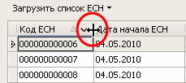
Рисунок 26 – Сжатие колонок
Аналогично изменяется и граница между блоками (рисунок 27):
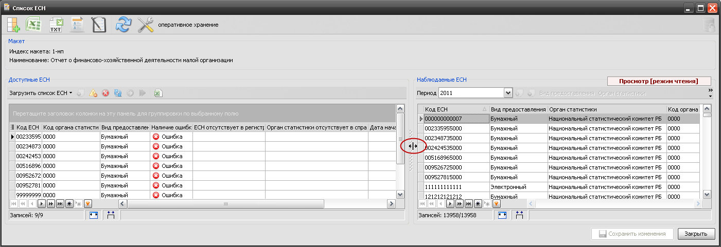
Рисунок 27 – Изменение границы между блоками
При выборе опции "Автоподбор по ширине окна" все колонки будут размещены в пределах окна, для которого установлена опция (рисунок 28). При выборе опции "По ширине колонок", ширина формируется в соответствии с максимальным содержимым записей, и при необходимости активизируется нижняя полоса прокрутки для отображения данных, которые содержатся за пределами видимой части окна.
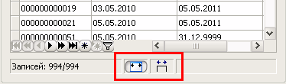
Рисунок 28 – Опции формирования ширины колонок

6.2 Дополнительные кнопки блока
При работе с каждым из списков ЕСН, в левой нижней части функционального блока отображается набор дополнительных кнопок (рисунок 29). Значение кнопок описано в таблице 3.
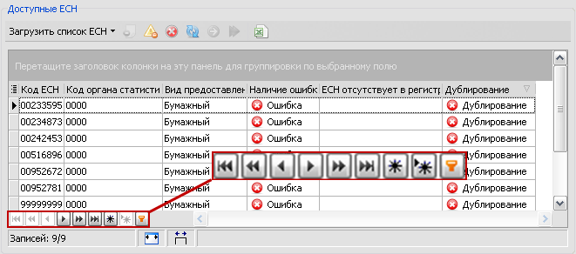
Рисунок 29 – Дополнительные кнопки для работы с записями
Таблица 3 – Значение дополнительных кнопок
Кнопка | Действие
 | В начало списка позиций
 | К первой позиции из тех, что отображены на экране
 | К предыдущей позиции
 | К следующей позиции
 | К последней позиции из тех, что отображены на экране
 | В конец списка
 | Поставить закладку на текущей позиции
 | Вернуться к позиции с закладкой
 | Фильтр

6.3 Фильтрация
При работе с большим количеством различных записей в одном из списков используйте функцию "Пользовательский фильтр" . С ее помощью Вы можете найти и отобразить на экране лишь те записи, которые нужны для работы на данный момент. Функция фильтрации работает только с отобранным количеством записей.
При помощи кнопок "Открыть" и "Сохранить как" Вы можете загрузить фильтр или сохранить новый.
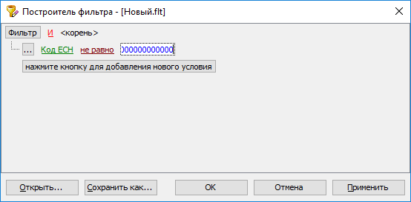
Рисунок 30 – Создание нового фильтра
Фильтрация данных (рисунок 30) происходит в зависимости от выбранного из списка условия:
- равно;
- не равно;
- меньше;
- меньше или равно;
- больше;
- больше или равно;
- похоже;
- не похоже;
- пустое;
- не пустое.
- между;
- не между;
- в;
- не в.
Создание фильтра необходимо для организации расширенного поиска, который предлагает осуществить фильтрацию сразу по нескольким полям.
Кнопка "Фильтр" позволяет добавить одно условие, группу условий или удалить все заданные условия (рисунок 31).
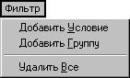
Рисунок 31 – Добавление и удаление условий фильтра
При помощи этих условий вы можете создавать разнообразные конструкции фильтра.
Например, на рисунке 32, фильтрация будет происходить по записям, ОКЭД которых начинается на 86, а СОАТО фактический содержит в коде 1:

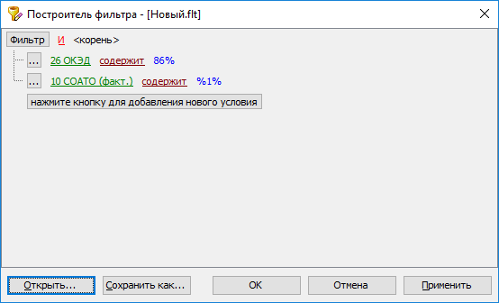
Рисунок 32 – Сортировка записей
При фильтрации могут быть использованы следующие логические условия:
- "И" – отображаются записи, удовлетворяющие всем условиям одновременно;
- "ИЛИ" – отображаются записи, удовлетворяющие хотя бы одному из условий;
- "НЕ И" – отображаются все записи кроме тех, которые удовлетворяют всем условиям одновременно;
- "НЕ ИЛИ" – отображаются все записи кроме тех, которые удовлетворяют хотя бы одному из условий.
Корневое логическое условие относится сразу ко всем группам условий и задается в момент создания группы.

6.4 Сортировка
Сортировка записей накладывается только на отобранное множество записей. Для сортировки записей нажмите на заголовок того столбца, по значениям которого вы хотите их упорядочить (рисунок 33).
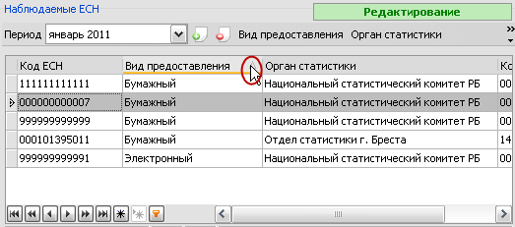
Рисунок 33 – Сортировка записей
Сортировка происходит при каждом нажатии на заголовок столбца. Направление стрелки показывает, как будет происходить сортировка: (вверх) – по возрастанию и (вниз) – по убыванию. Для смены направления сортировки нажмите ещё раз.

6.5 Обновление
Нажмите кнопку "Обновить"  для отображения изменений в просматриваемом списке. Если обновления будут обнаружены, они появятся автоматически.
Замечание. Функция "Обновить" не меняет конфигурацию и настройки окна (размер окна и полей, сортировки полей, фильтры).

7 Проблемы при работе с приложением
При возникновении проблем в процессе работы с приложением Вы можете:
1) перезапустить приложение;
2) перегрузить компьютер.
Если Вы не можете решить проблему самостоятельно, обратитесь к системному администратору.
Совет. Внимательно читайте сообщения об ошибках при работе с приложением. Сообщения содержат необходимую для пользователя информацию о дальнейших действиях.

